*Par iepirkuma procedūras*

*“Tiesības noslēgt vispārīgo vienošanos par ēku un būvju remontdarbiem”*

*(ID Nr.RS/2022/77) nolikuma prasībām*

Rīgas pašvaldības sabiedrības ar ierobežotu atbildību „Rīgas satiksme” Iepirkuma komisija (turpmāk – Pasūtītājs) no iespējamā piegādātāja ir saņēmusi vēstuli ar lūgumu sniegt skaidrojumu par nolikumā ietvertajām prasībām.

*1.jautājums:*

*Administratīvās ēkas 1. stāva telpu remonts Vienības gatvē 16, Rīga:*

1. *Lokālājā tāmē Nr.1.1. “Iekšdarbi”, pozīcijā Nr. 9 prasīta garderobes iekārtas demontāža. Lūdzam precizēt iekārtas lielumu, demontējamās sastāvdaļas, vai pievienot vizualizāciju demontējamajam apjomam.*

|  |  |  |  |  |
| --- | --- | --- | --- | --- |
| *9* | *līg.c.* | *Nodemontē garderobes iekārtas un nodod pasūtītājam* | *kpl.* | *1,00* |

Atbilde:

Pievienojam vizualizāciju demontējamajam apjomam:

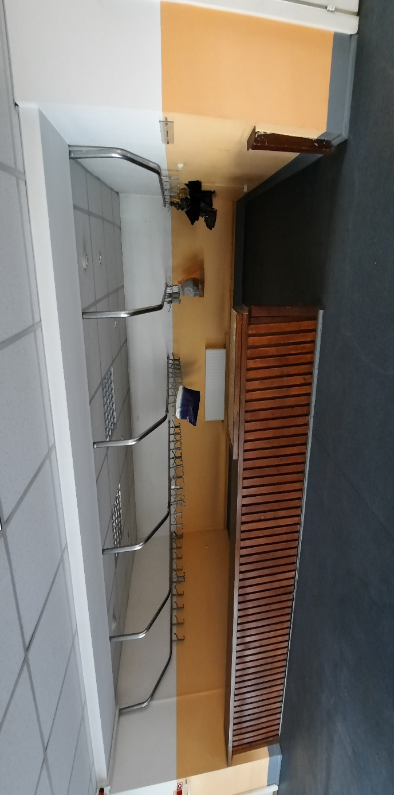

Papildus norādām, ka saskaņā ar nolikuma 8.2. punktu papildu informāciju par sākotnēji iekļautajiem būvdarbiem būvobjektā “Administratīvās ēkas 1. stāva telpu remonts Vienības gatvē 16, Rīgā” un būvobjektā “Nojumes remonts 1TP Ganību dambī 32, Rīga” iespējams saņemt sazinoties ar Infrastruktūras daļas vadītāju Ivaru Vīnavu (28231161; ivars.vinavs@rigassatiksme.lv) vai Infrastruktūras daļas Būvniecības nodaļas vadītāju Imantu Zīvertu (25753289; [imants.ziverts@rigassatiksme.lv](mailto:imants.ziverts@rigassatiksme.lv)), kā arī nepieciešamības gadījumā vienojoties par minēto objektu apsekošanu dabā.

*2.jautājums:*

*Administratīvās ēkas 1. stāva telpu remonts Vienības gatvē 16, Rīga:*

*Lokālājā tāmē Nr.1.1. “Iekšdarbi”, pozīcijās Nr. 23 un 24 prasīta starpsienu izbūve. Lai aprēķinātu izgatavošanas un uzstādīšanas izmaksas, nepieciešama starpsienu specifikācija vai vizualizācija, kur varētu redzēt dalījumus un durvju izvietojumus.*

|  |  |  |  |  |
| --- | --- | --- | --- | --- |
| *23* | *līg.c.* | *Vieglas starpsienas ar durvīm uzstādīšana WC, LTT 24 M (Mitrumizturīga) vai ekvivalenta telpā Nr: 8* | *m2* | *18,00* |
| *24* | *līg.c.* | *Stiklotas alumīnija starpsienas 4300x3000h mm (anodēts alumīnija karkass, pildījumā 6mm rūdīts stikls) un matējumu un 2 gb. stiklotām durvīm D-1-l-st 900x2000h mm montāža. Komplektā pieslēgumi, noseglīstes, slēdzenes, eņģes, stiprinājumi.* | *m2* | *20,00* |

Atbilde:

Informējam, ka vieglo starpsienu izmēri ir šādi:

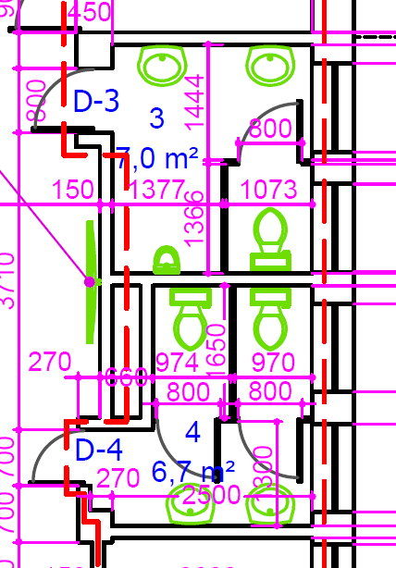

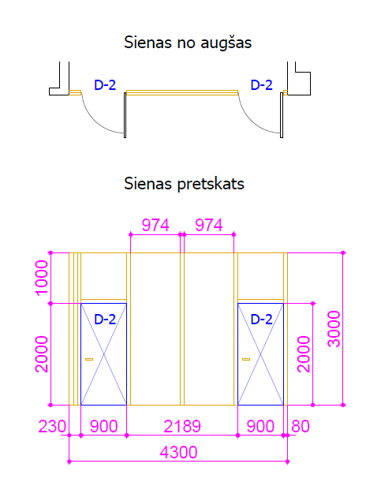

*3.jautājums:*

*Administratīvās ēkas 1. stāva telpu remonts Vienības gatvē 16, Rīga:*

*Lokālājā tāmē Nr.1.1. “Iekšdarbi”, pozīcijas Nr. 25 un 26 ir vienādas. Lūdzu precizēt logu L-2 daudzumu.*

|  |  |  |  |  |
| --- | --- | --- | --- | --- |
| *25* | *līg.c.* | *L-2 PVC loga (6 - kameru profila loga ar trīs stiklu, selektīvais stikls) ar izmēriem 1080x1120 h mm montāža, iekšpuses krāsa balta, ārpuses krāsa balta, siltumcaurlaidības koeficienta vērtība logiem un stikliem ne mazākā par U ≤0,94 W/m2 uzstādīšana. Ar caurspīdīgu stiklojumu, logu vērtnēm jāizmanto paaugstinātas nestspējas furnitūra ar slodzes rezervi, aprīkotām ar vērtņu aizvēršanas deformāciju korekcijas un svara balstierīcēm. Vērtne verama. Palodzes profils 30 mm 1100 mm garš.* | *kpl.* | *4,00* |
| *26* | *līg.c.* | *L-2 PVC loga (6 - kameru profila loga ar trīs stiklu, selektīvais stikls) ar izmēriem 1080x1120 h mm montāža, iekšpuses krāsa balta, ārpuses krāsa balta, siltumcaurlaidības koeficienta vērtība logiem un stikliem ne mazākā par U ≤0,94 W/m2 uzstādīšana. Ar caurspīdīgu stiklojumu, logu vērtnēm jāizmanto paaugstinātas nestspējas furnitūra ar slodzes rezervi, aprīkotām ar vērtņu aizvēršanas deformāciju korekcijas un svara balstierīcēm. Vērtne neverama. Palodzes profils 30 mm 1100 mm garš.* | *kpl.* | *4,00* |

Atbilde:

Paskaidrojam, ka 25.pozīcijā ir vērtne verama, logs bez dalījuma, savukārt, 26.pozīcijā ir vērtne neverama, logs bez dalījuma.

*4.jautājums:*

*Nojumes jumta un sienas remonts Ganību dambis 32, Rīga:*

*Lokālājā tāmē “Jumta remonts”, pozīcijā Nr. 4 prasīta tērauda balsta demontāža. Nepieciešama specifikācija par balsta parametriem.*

|  |  |  |  |  |
| --- | --- | --- | --- | --- |
| *4* | *Līg.cena* | *Demontē esošo tērauda balstu, demontēto materiālu utilizē* | *gb* | *1,00* |

Atbilde:

Dubulta tērauda T profils 90x180x8850h mm.

5.jautājums:

*Nojumes jumta un sienas remonts Ganību dambis 32, Rīga:*

1. *Lokālājā tāmē “Jumta remonts”, pozīcijā Nr. 13 prasīta jaunas kolonnas izbūve (ēkas 1 un 2 asī, AR3). Lūdzu pievienot AR 3 daļu.*

|  |  |  |  |  |
| --- | --- | --- | --- | --- |
| *13* | *Līg.cena* | *Jaunas stabveida kolonnas TK - dubult T profils HEB 140 (S235), montāža (ēkas 1 un 2 asī, AR 3), l= 8785 mm, komplektā tērauda plāksne 20x400x400, S 235, ar urbumiem dn 22 mm 4. gab, uzgriežņi kolonnas regulēšanai dn20 mm* | *t* | *0,75* |

Atbilde:

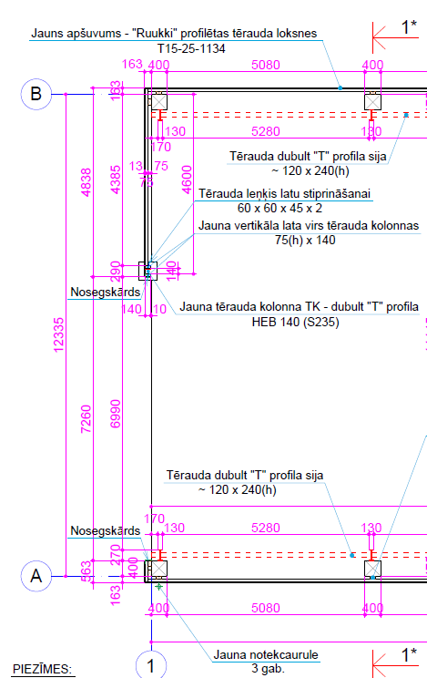

Iepirkumu komisijas priekšsēdētāja Inta Novika